Word文件怎么转换为带书签的PDF文件？

- 打开一个已经做好标题或者是书签的Word文档，选择【文件】，【另存为】
- 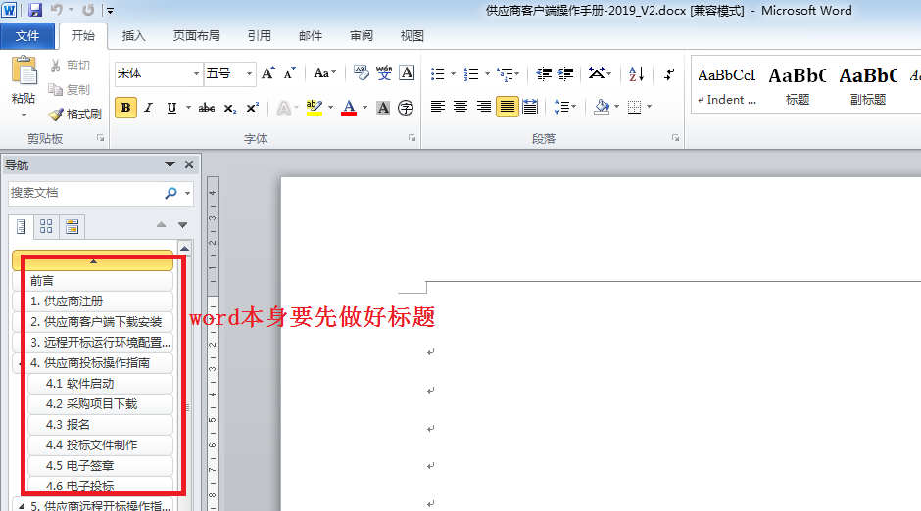
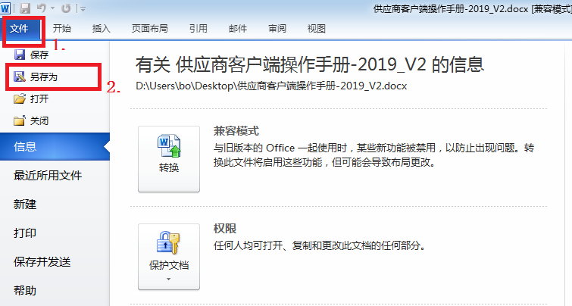
2.在另存为界面，调整保存类型为 PDF文档，点击【选项】，在弹出的选项界面中，将【创建书签时使用】-【标题】选中，确认就好。
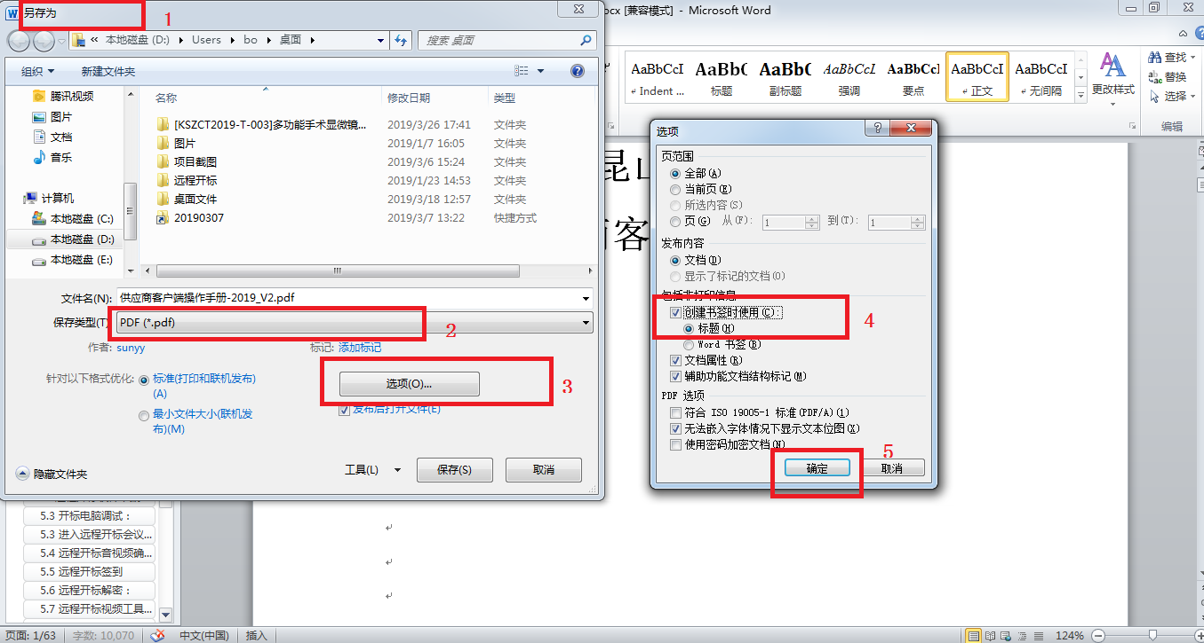
- 系统会自动将你保存的Word文件另存为带标题的PDF文件。
- 使用Adobe PDF阅读器打开刚刚保存的PDF文档，在【视图】-【显示/隐藏】-【导览窗格】-【书签】选中即可，此时就可以看到PDF中已经含有书签了。
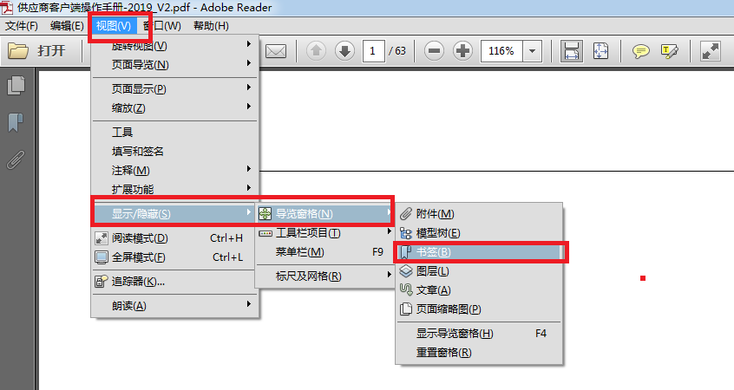
最终显示效果。
